實習生徵才
徵才內容說明
職務名稱： 實習生
需求人數： 1~2人
職務說明：
1. 訂單/交易事項處理與管理
2. POS/進銷存系統操作
3. 出納作業協助
4. 倉管/物流作業協助
5. 文書/行政/總務事務處理
6. 行銷/展覽活動支援與執行
7. 客服作業/人員接待
8. 其他交辦事項
管理責任： 無
身份類別： 在學學生
上班地點： 台北市信義區光復南路417巷44號1樓
出差外派： 無需出差
工作待遇： 面議
可上班日： 二週內
上班時段： 日班(彈性上班)

應徵條件
語文條件：
英文/義大利文 (聽/中等、說/中等、讀/中等、寫/中等)
擅長工具：
電腦╱網路類 - 作業系統類：Windows 7
電腦╱網路類 - 辦公室應用類：Excel、PowerPoint、Word
其他條件： 善於與人溝通，具備責任感、熱誠、細心及工作與學習積極度高。

應徵方式
職務聯絡人：
1. 古曼暄 Nicoletta Gu
(手機：0920 329 488 / Email：nicolettawealeternity@gmail.com)
2. 何旻臻 Rossella Ho (義文系四年級)
(手機：0917 358 535 / Email：rossellawealeternity@gmail.com)
3. 鄭淵銘 Ryan Cheng (手機：0963 671 913 / Email：yuanming.cheng@gmail.com)
電 洽： 02–87891534
親 洽：台北市信義區光復南路417巷44號1樓
備註：電洽時間：09:00~18:30

公司介紹
公司名稱：緯昶國際貿易有限公司(公司網址：www.wealeternity.com)
產業類別：綜合商品批發代理業
產業描述：國際貿易
公司地址：台北市信義區光復南路417巷44號1樓
電話： 02-87891534
公司網址：www.wealeternity.com
公司簡介
台灣，位處太平洋西邊的蕞爾小島，自十七世紀大航海時代起，便活躍於國際貿易舞台中，其對外關係之密切、多元文化之聚集、貿易活動之昌盛，深深地刻畫在歷史軌跡裡。這裡的人們雖然歷經不同時代的更替變遷，然而在這資源稀少的有限土地上，仍以其淬煉出來之堅忍冒險的獨特性格與智慧，胼手胝足創造出世界經貿奇蹟。

世界歷史進入二十一世紀後，國際貿易版圖再一次進行變化：落後國家的和平進展，與新興國家的經濟崛起，造成國際貿易對象不再是過去少數先進國家，而是遍及世界每一地區與角落；而各國消費市場的轉移、行銷方式的革新、與市場競爭者的湧現，對於傳統貿易或新進市場之產業而言，是一大挑戰，更是進入世界新市場之機會！

緯昶國際貿易有限公司的成立，便是要在這貿易新時代中佔有一席之地。我們不僅為合作伙伴開發國內外市場通路，更提供了全方位市場評估與商品品牌設計等整合性合作方案；此外，本公司也是一個集聚各方人才與資源的平台，在這裡，你我就是這個群體團隊的一分子，共同努力奮鬥，讓夢想不只是夢想，而是得以具體實現之計畫，創造出無限的商機與利益，讓成功不再只是疑問句，絕對是一連串驚嘆號的肯定句!

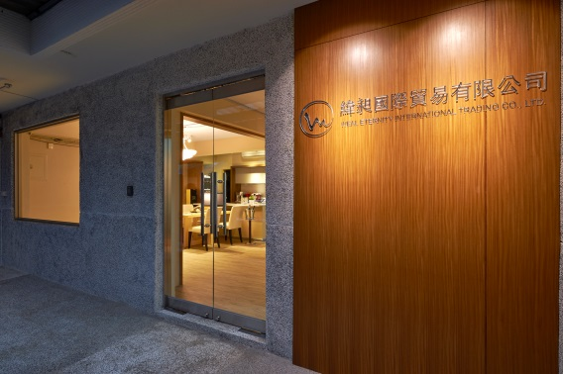

主要商品 / 服務項目
●產品代理：
義大利葡萄酒系列-
1. BRICCO MAIOLICA酒莊
2. FATTORIA DI GRIGNANO酒莊
3. CANTINE GALASSO酒莊
4. PAOLO LEO酒莊
5. FERRERO FEDERICO酒莊
6. STURM酒莊
7. LE RUGHE酒莊...

●國內外廠商貿易需求媒合

公司經營理念
━ GLOBAL
我們在全球尋找具有市場潛力之商品(potential products)，透過縝密的行銷企劃與業務執行，開發新興市場與深耕現有市場，讓產品透過實體與虛擬通路進行全球行銷，以促進買賣各方之雙邊與多邊貿易，達成貨暢其流、互通有無之目的。

━ WE、WEALTH & ETERNITY
本公司不只是傳統經營貨物買賣的機構，更是一個開放交流的平台，我們竭誠歡迎各方人馬加入合作。在這平台裡，沒有＂你我＂，只有”合作夥伴” ”我們(We)”的稱謂。我們在此分享不同的知識、經驗與人脈，各司其職，分工合作，共同為開發全球市場而奮鬥努力，進而創造團隊成員之財富(Wealth)極大化，而這層關係，我們相信也將隨著時間的淬鍊，更加堅固與恆久(Eternity)。

